11 класс Литература Урок №13 А.А. Блок. Поэма « Двенадцать». Герои поэмы, сюжет, композиция.
Цель урока:
показать полемический характер поэмы, ее художественные особенности.
Ход урока.
I Прочитать материал, записать в тетрадь, выделенное жирным шрифтом или посмотреть видеоурок.

interneturok.ru›…11-klass/a…blok…poema-dvenadtsat
Видеоурок: А.А. Блок. Поэма "Двенадцать" по предмету Литература за 11 класс. ... На сайте мы разместили уроки, которые помогут ученикам при изучении некоторых произведений русской литературы.

Написав поэму «Двенадцать», Блок воскликнул: «Сегодня я – гений!»
«Двенадцать» - какие бы они ни были – это лучшее, что я написал, «потому что тогда я жил современностью» - утверждал поэт. Однако первое прочтение вызывает обычно недоумение, вызывает много вопросов. Например.
2. Почему поэма называется «Двенадцать»?
(Во-первых, поэма содержит двенадцать глав, во-вторых, героями поэмы являются двенадцать красногвардейцев, в-третьих, образ Христа, идущего впереди этих красноармейцев в конце поэмы, вызывает ассоциации с двенадцатью апостолами).
Поэма удивляла еще современников Блока. По утверждению Маяковского, «одни прочли в этой поэме сатиру на революцию, другие – славу ей». Но если поэма о революции.
3. – Почему в поэме не изображены революционные события, вожди революции?
Для того чтобы разобраться в этом вопросе, давайте сначала исследуем композицию, жанр, стиль поэмы.
Работаем с текстом.
4. Каков же жанр поэмы?
(«Двенадцать» - эпическая поэма, она как будто составлена из отдельных зарисовок, картинок с натуры, быстро сменяющих одна другую. Учащиеся зачитывают строки доказывающие динамичность, хаотичность сюжета, выразительность эпизодов, из которых складывается поэма, передают неразбериху, которая царила и на улицах, и в умах).
Композиция поэмы отражает стихию революции, определяет стилевое разнообразие поэмы.
«Слушайте музыку революции», - призывал Блок. (В поэме звучит эта музыка).
5. – Как Блок передает «музыку» революции? Какие ритмы вы услышали.
(«Прежде всего «музыка» у Блока – метафора, выражение «духа», звучание стихии жизни).
Музыка отражена в ритмическом, лексическом, жанровом разнообразии поэмы.
Традиционные ямб и хорей сочетаются с разностопными размерами, иногда с нерифмованным стихом.
Найдите интонации марша, городского романса, частушечный мотив, мотив революционной песни;лозунги, отрывки разговоров, (Вся эта разноголосица, треск выстрелов сливаются в единое целое и показывают общую картину революционных событий).
6.Лексика поэмы.
Язык лозунгов, прокламаций, разговорный стиль с использованием просторечий, искажение слов; сниженная «ругательная» лексика, высокий слог.
(«Вся власть учредительному собранию»; «Что, дружок, оторопел?»; «етажи», «еликтрический»; «холера», «жрала», «подлец».
Нежной поступью надвьюжной,
Снежной россыпью жемчужной, в белом венчике из роз, -
Впереди – Иисус Христос.
7. – Как рисует Блок героев поэмы?
(Герои обрисованы лаконично, выразительно… Старушка, писатель, поп, двенадцать героев, Катька, Петруха…)
Все герои помогают понять, куда идут двенадцать красногвардейцев, дают возможность обосновать их поступки.
Один из центров поэмы – конец 6 главы, в котором мотив мести, убийства Катьки сливается с мотивом лозунгов революции.
«Что Катька, рада? – Ни гу-гу
Лежи ты, падаль, на снегу.
Революционный держите шаг!
Неугомонный не дремлет враг!
8. Какие – образы символы отметили в поэме?
(Вьюга, ветер, символика цветов, число «двенадцать», «пес безродный», Христос).
9. Домашнее задание( на выбор) .Стр. 236. «Творческое задание» - 4 вопрос.
Или: Расскажите о поэме «Двенадцать» по плану:
· сатирические образы старого мира;
· прославление очистительной силы революции;
· изображение трагической реальности революционной эпохи;
· герои и сюжетное действие в поэме;
· композиция поэмы и ее роль в выражении содержания;
· языковое разнообразие, ритмика.

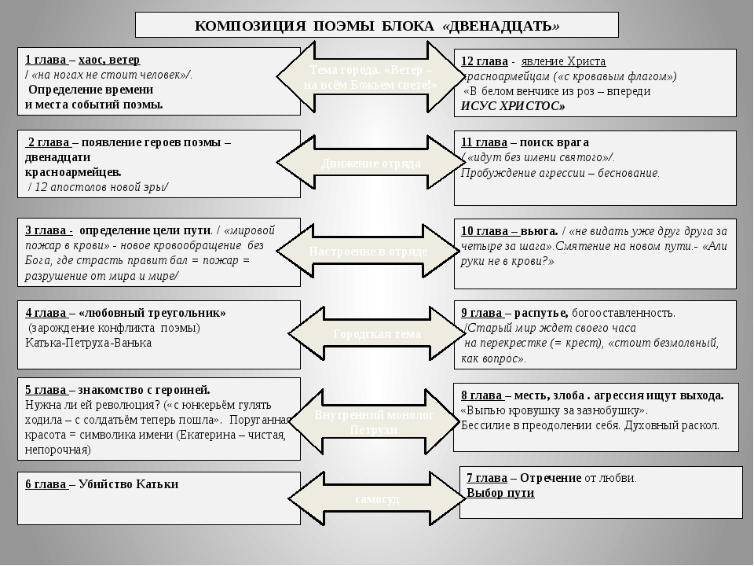
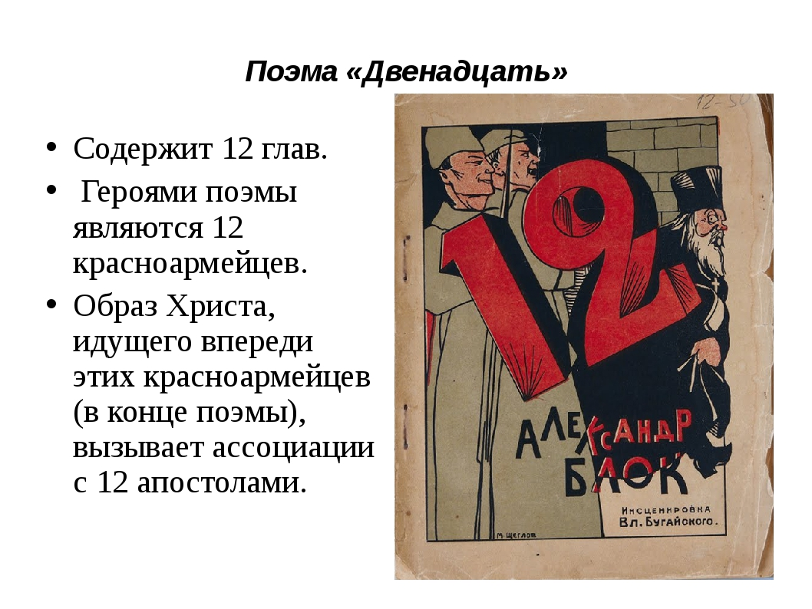
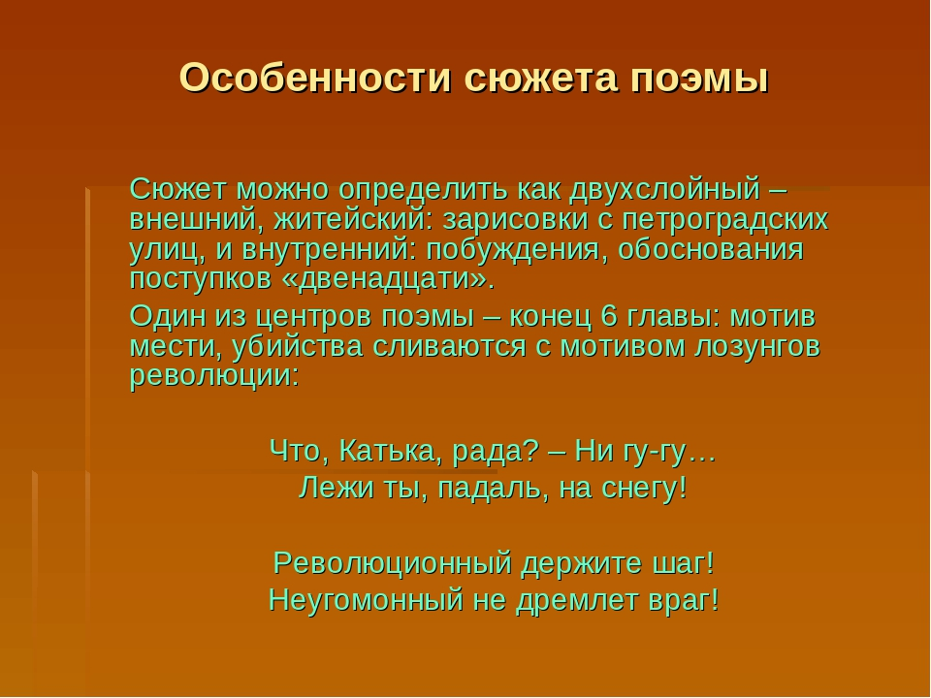
10. Домашнее задание.
Расскажите о поэме «Двенадцать» по плану:
· связь с идеями раннего творчества;
· сатирические образы старого мира;
· прославление очистительной силы революции;
· изображение трагической реальности революционной эпохи;
· герои и сюжетное действие в поэме;
· композиция поэмы и ее роль в выражении содержания;
· языковое разнообразие, ритмика.

